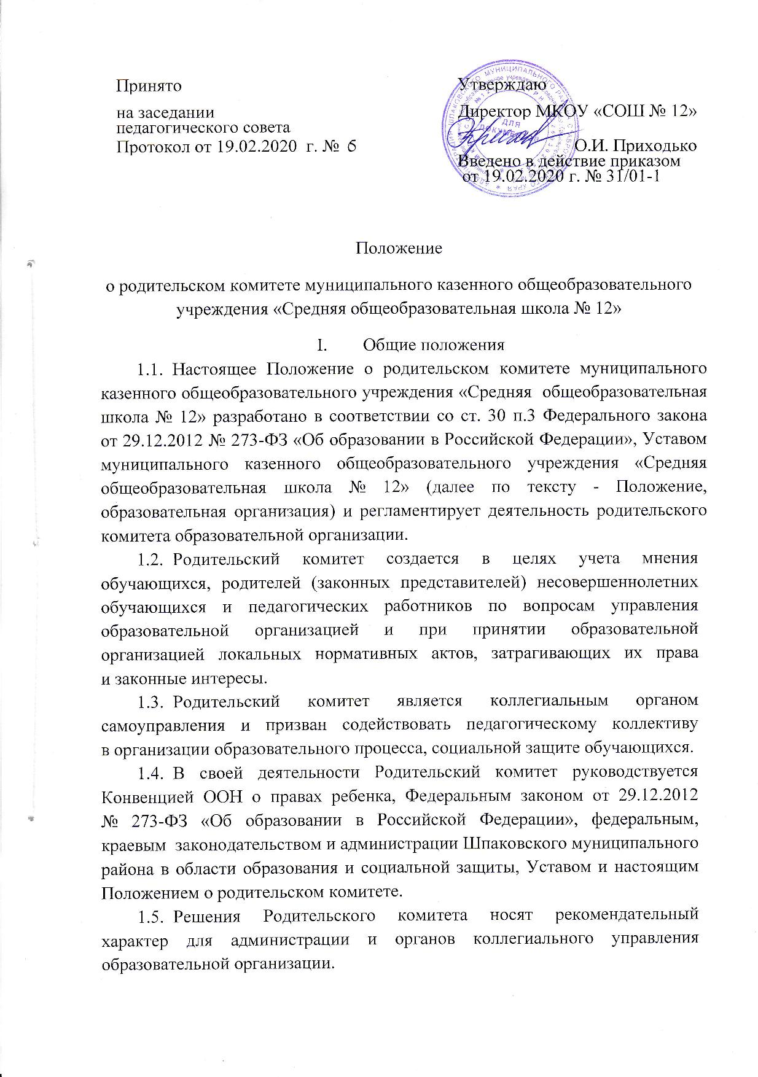
- Основные задачи и функции родительского комитета

2.1. Основными задачами родительского комитета являются:
2.1.1. Содействие руководству образовательной организации:
в совершенствовании условий для осуществления образовательного процесса, охране жизни и здоровья обучающихся, свободному развитию личности;
в укреплении связей между семьей, образовательной организацией, общественными организациями в целяхобеспечения единства воспитательного воздействия на обучающихся и повышения его результативности;
в защите законных прав и интересов обучающихся;
в организации и проведении общешкольных мероприятий.
2.1.2. Организация работы с родителями обучающихся образовательной организации по разъяснению их прав и обязанностей, значению всестороннего воспитания ребенка в семье.
2.2. Основными функциями родительского комитета являются:
2.2.1. Содействие обеспечению оптимальных условий для организации образовательного процесса (оказание помощи в части приобретения учебников, подготовки наглядных методических пособий).
2.2.2. Координация деятельности классных родительских комитетов.
2.2.3. Проведение разъяснительной и консультативной работы среди родителей обучающихся об их правах и обязанностях.
2.2.4. Оказание содействия в проведении общешкольных мероприятий.
2.2.5. Участие в подготовке образовательной организации к новому учебному году.
2.2.6. Совместно с руководством образовательной организации осуществление контроля за организацией и качеством питания обучающихся, своевременностью и полнотой медицинского обслуживания.
2.2.7. Оказание помощи руководству образовательной организации в организации и проведении общешкольных родительских собраний.
2.2.8. Участие в организации безопасных условий осуществления образовательного процесса, выполнения санитарно-гигиенических правил и норм.
2.2.9. Взаимодействие с педагогическим коллективом образовательной организации по вопросам профилактики правонарушений, безнадзорности и беспризорности среди несовершеннолетних обучающихся.

- Состав и организация деятельности родительского комитета

3.1. Родительский комитет класса избирается общим собранием родителей класса посредством общего голосования сроком на один годв количестве 5 – 7 человек.
3.2.. В состав родительского комитета входят по одному представителю от каждого класса. Представители от классов избираются ежегодно на родительских собраниях классов в начале каждого учебного года.
3.3. Родительский комитет создается в начале каждого учебного года сроком на один год.
3.4. Непосредственное руководство родительским комитетом осуществляет председатель родительского комитета, избранный из числа его членов большинством голосов.
3.5. Родительский комитет работает по плану, согласованному с руководителем образовательной организации.
Председатель родительского комитета организует его работу, созывает его заседания, председательствует на них и организует ведение протокола.
3.6. План работы родительского комитета определяется в соответствии с задачами, стоящими перед образовательной организацией, и составляется на один учебный год.
3.7. Периодичность заседаний родительского комитета определяется его членами, исходя из необходимости, но не реже одного раза в четверть.
3.8. Члены родительского комитета должны быть проинформированы о месте и времени проведения заседания, а также о вопросах, предлагаемыхк рассмотрению, не позднее 5дней.
3.9. Заседание родительского комитета считается правомочным, еслина нем присутствует не менее 2/3 состава.
3.10. Решения родительского комитета принимаются простым большинством голосов от числа присутствующих на заседании членов комитета.В случае равенства голосов решающим является голос председателя.
При голосовании каждый член родительского комитета имеет один голос.
3.11. Решения, принимаемые на заседании родительского комитета, оформляются протоколом, который подписывает председатель родительского комитета, в его отсутствие - заместитель председателя, и секретарь.
3.12. Члены родительского комитета, не посещающие его заседания и не проявляющие активности в работе, могут по предложению остальных членов родительского комитета быть выведены из его состава.
3.13. О своей работе Родительский комитет отчитывается перед общешкольным родительским собранием по мере необходимости, но не реже 1 раза в год.
3.14. Протоколы родительского комитета хранятся в составе отдельного дела в канцелярии общеобразовательного учреждения.
3.15. Свою деятельность члены Родительского комитета осуществляют на безвозмездной основе.

IV. Компетенция родительского комитета

Родительский комитет вправе:
4.1. Вносить на рассмотрение руководителя, педагогического совета образовательной организации предложения по внеклассной работе с обучающимися, организационно-хозяйственным вопросам.
4.2. Заслушивать сообщения руководителя образовательной организации о состоянии и перспективах развития образовательной организации.
4.3. Созывать родительские собрания.
4.4. Приглашать на свои заседания:
родителей (законных представителей) обучающихся по представлениям (решениям) классных родительских комитетов;
любых специалистов для работы в составе своих комиссий.
4.5. Принимать участие:
в обсуждении локальных актов образовательной организации;
в организации деятельности блока дополнительного образования детей.
4.6. Разрабатывать и принимать:
Положение о Совете родителей (совещательный орган);
Положения о постоянных и (или) временных комиссиях совета;
план работы совета;
планы работы комиссий совета.
4.7. Принимать меры по соблюдению обучающимися и их родителями (законными представителями) требований законодательства Российской Федерации об образовании и локальных актов ОУ
4.8. Выбирать председателя Родительского комитета, его заместителя и контролировать их деятельность
4.9. Вносить предложения на рассмотрение администрации образовательной организации о поощрениях обучающихся и их родителей (законных представителей).
4.10. Изучать общественное мнение и потребности родителей (законных представителей) обучающихся в образовательных услугах.
4.11. Взаимоднйствовать с педагогоическим коллективом по вопросам профилактики правонарушений, безнадзорности и беспризорности среди обучающихся.
4.12. Поощрять родителей обучающихся за активную работу в комитете, оказывать помощь в проведении общешкольных мероприятий.
4.13. Обращаться к администрации и другим коллегиальным органам управления образовательной организации и получать информацию о результатах рассмотрения обращений.
4.14. Принимать решения о:
создании или прекращении своей деятельности;
создании и роспуске своих постоянных и (или) временных комиссий, назначении их руководителей;
прекращении полномочий председателя Родительского комитета и его заместителя.
4.15. Родительский комитет осуществляет контроль за переданными Учреждению благотворительными средствами.
4.16. Представители родительских комитетов могут входить в число общественных наблюдателей за проведением единого государственного экзамена.

V. Ответственность Родительского комитета

5.1. За выполнение плана работы.
5.2. Соблюдение в процессе осуществления деятельности этических норм.
Соблюдение в процессе осуществления деятельности действующеог законодательства Российской Федерации в сфере образования и локальным актам образовательного учреждения.
5.3. Выполнение принятых решений и рекомендаций.
5.4.Установление взаимодействия между администрацией образовательной организацией и родителями (законными представителями) обучающихся по вопросам семейного и общественного воспитания.
5.5. Ответственность за делопроизводство Родительского комитета возлагается на его председателя.
5.6. Протоколы Родительского комитета хранятся у председателя Комитета.

VI. Заключительные положения

6.1. Настоящее Положение вступает в силу с момента его утверждения приказом директора Учреждения и распространяется на правоотношения, возникшие с 27 февраля 2018 года.

Принято на общешкольном родительском собрании Протокол от 16.02.2018 г. № 2

